KAICTS Conference of Korea Artificial-Intelligence Convergence Technology Society [발표 형태: Oral (구두 발표)]
작업별 LLM 라우팅과 규칙 기반 폴백을 결합한 하이브리드 AI 운동 코칭 플랫폼 ‘CoachFit’ 설계 및 구현
Design and Implementation of ‘CoachFit’, a Hybrid AI Fitness Coaching Platform Combining Task-Specific LLM Routing and Rule-Based Fallback
윤희호¹, 강민권¹, 안해리¹*
¹신구대학교 컴퓨터소프트웨어과
*교신저자: 안해리 교수 (신구대학교 컴퓨터소프트웨어과) | 발표 형태: Oral (구두 발표)
요약 본 논문은 작업 복잡도에 따른 대규모 언어모델(LLM) 라우팅과 규칙 기반 스마트 폴백 엔진을 결합한 하이브리드 AI 피트니스 코칭 플랫폼 ‘CoachFit’의 설계와 구현을 기술한다. 제안 시스템은 Flutter 3.x 크로스플랫폼 클라이언트와 Python FastAPI 단일 통합 백엔드로 구성되며, 정형 JSON 루틴 생성에는 경량 모델(Claude 3.5 Haiku)을, 다중 턴 맥락 기반 1:1 코칭 대화에는 고성능 모델(Claude 3.5 Sonnet)을 분리 배치하여 품질과 비용 효율성을 동시에 확보하였다. 또한 외부 API 장애 시 운동 목표·부위·경력 수준 및 질문 키워드를 분석해 동일 스키마로 즉시 응답하는 규칙 기반 폴백 엔진과, 3단계 호출 제한기(AiRateLimiter) 및 SHA-256 지문 기반 일일 결과 캐시(CoachingCache)를 도입하여 저사양 클라우드 환경에서도 서비스 연속성과 비용 통제를 달성하였다.
• 주제어 : 대규모 언어모델(LLM), 하이브리드 AI 코칭, 규칙 기반 폴백, 비용 통제, Flutter, FastAPI

Ⅰ. 서론
최근 생성형 인공지능과 대규모 언어모델(LLM)의 발전에 따라 사용자의 신체 정보와 활동 데이터를 종합하여 개인 맞춤형 운동 코칭을 제공하는 연구가 활발히 진행되고 있다[1, 2]. 기존 피트니스 애플리케이션들은 사전 정의된 고정 루틴이나 신경망 협업 필터링 기반의 단순 종목 추천[3]에 의존하여, 개인별 골격근량·체지방률 변화, 최근 수행 볼륨, 부상 부위 및 실시간 질의응답을 유연하게 반영하는 데 한계가 있었다.
반면 LLM을 실제 모바일 헬스케어 서비스에 적용할 경우 세 가지 현실적인 제약이 따른다. 첫째, 호출 빈도 증가에 따라 상용 API 비용이 급증한다. 둘째, 프롬프트 처리 및 토큰 생성 과정에서 응답 지연이 발생한다. 셋째, 외부 API 공급자의 장애나 할당량 초과 발생 시 코칭 기능 전체가 중단될 수 있다. 특히 학부 캡스톤 프로젝트 수준의 저사양 클라우드(AWS EC2 t2.micro, RAM 1GB)와 제한된 예산 환경에서는 LLM 의존도를 체계적으로 관리하지 못하면 예산 초과나 서비스 중단으로 이어진다.
이에 본 논문에서는 작업 복잡도에 따른 멀티 LLM 라우팅과 규칙 기반 스마트 폴백 엔진, 그리고 다단계 비용 보호 장치를 결합한 크로스플랫폼 AI 피트니스 코칭 플랫폼 ‘CoachFit’을 설계 및 구현한다. 정상 시에는 맞춤형 루틴 생성과 1:1 코칭 대화를 제공하고, API 장애 시에는 규칙 기반 폴백 엔진이 동일 스키마로 즉시 대체하여 무중단 서비스 연속성을 보장한다.
Ⅱ. 연구내용과 방법
1. 단일 백엔드 통합 시스템 아키텍처
CoachFit은 Android, iOS, Web을 동시에 지원하는 Flutter 3.x 클라이언트와 Python FastAPI(포트 8000) 단일 백엔드 서버로 구성된다(그림 1, 표 1). 초기에는 비즈니스 로직용 Java Spring Boot(8080)와 AI 추론용 FastAPI(8000)의 이원 구조였으나, DTO 이중 작성 부담과 1GB RAM(t2.micro) 환경에서의 JVM·Python 동시 구동에 따른 메모리 부족 문제를 해결하기 위해 모든 REST API, AI 코칭 모듈, 정적 웹 빌드(static/) 서빙을 단일 FastAPI 서버로 통합하였다. 데이터베이스는 SQLAlchemy ORM을 통해 개발 환경의 SQLite와 운영 환경의 PostgreSQL을 환경변수로 전환하며, JWT와 Bcrypt로 사용자별 데이터를 격리한다.
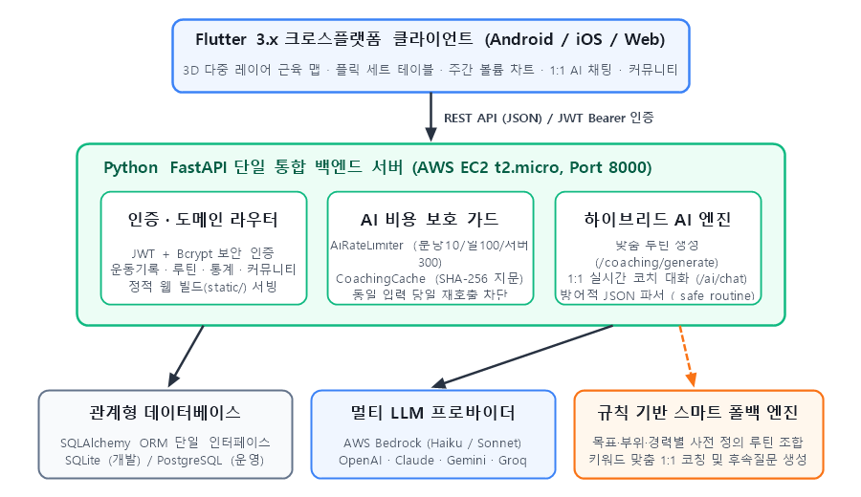
그림 1. CoachFit 단일 백엔드 통합 시스템 아키텍처
표 1. CoachFit 구성 요소별 기술 스택
구분 | 적용 기술 및 세부 구성
클라이언트 | Flutter 3.x (Dart), fl_chart, 3D 다중 레이어 근육 맵
백엔드 | Python FastAPI (단일 통합 서버, 정적 웹 서빙)
인증·보안 | JWT Bearer 토큰, Bcrypt 단방향 암호화
데이터베이스 | SQLAlchemy ORM, SQLite(개발) / PostgreSQL(운영)
AI 프로바이더 | AWS Bedrock(Haiku/Sonnet), OpenAI, Claude, Gemini, Groq
클라우드·배포 | AWS EC2 t2.micro (서울 리전), GitHub Actions CI/CD

2. 작업별 LLM 라우팅 및 하이브리드 폴백 엔진
AI 서비스는 맞춤형 일일 루틴 생성(/api/v1/coaching/generate)과 1:1 실시간 코치 대화(/api/v1/ai/chat)로 구성되며, 처리 흐름은 그림 2와 같다. 환경변수(AI_PROVIDER)로 다중 LLM 공급자를 선택할 수 있으며, AWS Bedrock 연동 시 작업 특성에 따라 모델을 이원화하였다. 출력이 정형 JSON으로 고정된 루틴 생성에는 저비용·고속 모델인 Claude 3.5 Haiku를 호출하고, 최근 8턴의 대화 이력과 신체 스펙(신장·체중·골격근량·체지방률·경력)을 반영해 자세 교정과 영양 식단을 조언하는 1:1 채팅에는 고성능 Claude 3.5 Sonnet을 배치하였다.
또한 LLM 응답의 세트·반복 수가 비어 있거나 타입 오류가 있을 때 기본값(3세트/10회)으로 보정하는 방어적 파서(_safe_routine_item)와 후속 추천 질문 3선 자동 추출기(_extract_suggested_questions)를 구현하였다. API 장애나 타임아웃 발생 시에는 규칙 기반 폴백 엔진이 운동 목표·대상 부위·경력 수준 및 질문 키워드를 분석하여 사전 정의된 운동 풀과 코칭 지식 베이스에서 동일한 JSON 스키마로 즉시 응답을 생성한다.
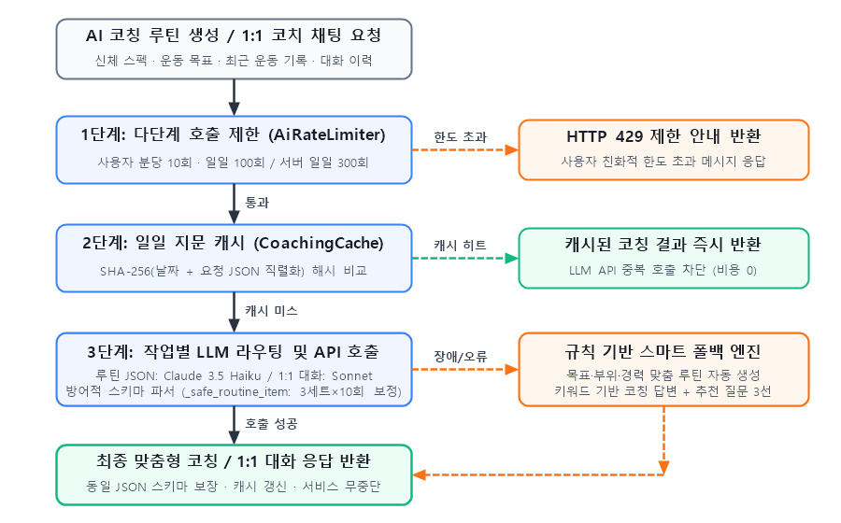
그림 2. 하이브리드 AI 코칭 및 1:1 대화 처리 흐름도
3. 다단계 AI 비용 보호 및 지문 캐싱 장치
제한된 예산 내에서 안정적인 운영을 위해 두 가지 비용 보호 계층(ai_usage_guard.py)을 구현하였다. 첫째, 스레드 안전(threading.Lock) 기반 슬라이딩 윈도우 호출 제한기(AiRateLimiter)는 사용자별 분당 10회, 사용자별 일일 100회, 서버 전체 일일 300회로 호출을 제한하며(표 2), 초과 시 HTTP 429와 안내 메시지를 반환한다. 둘째, 일일 코칭 캐시(CoachingCache)는 요청 날짜와 입력 데이터(목표·프로필·운동 기록)의 SHA-256 해시 지문(fingerprint)을 비교하여 동일 조건 재요청 시 LLM 호출 없이 이전 결과를 즉시 재사용한다.
표 2. AI 비용 보호 가드(AiRateLimiter) 기본 설정값
제한 구분 | 기본 임계값 (환경변수 동적 설정)
사용자별 분당 호출 한도 | 10회 / 분 (AI_RATE_LIMIT_PER_MINUTE)
사용자별 일일 호출 한도 | 100회 / 일 (AI_RATE_LIMIT_PER_DAY)
서버 전체 일일 호출 한도 | 300회 / 일 (AI_GLOBAL_LIMIT_PER_DAY)
동일 입력 결과 캐시 유지 | 당일 SHA-256 지문 일치 시 재사용

Ⅲ. 시스템 구현 및 결과
1. 3D 다중 레이어 근육 맵 및 게슈탈트 UX 클라이언트
클라이언트는 AMOLED 다크 테마(#0E1116 배경, #151922 카드, #FF4820·#00E5A0 포인트)와 게슈탈트 시지각 원리를 적용해 홈, 루틴/AI 코칭, 운동·신체 기록, 통계, 커뮤니티의 5탭으로 구현하였다(그림 3). 루틴 화면(그림 3(a))은 실제 3D 인체 해부도 베이스(body_base_neutral.png) 위에 부위별 근육 오버레이(overlay_*.png)를 다중 중첩하여 추천 루틴의 타겟 근육을 실시간 점등한다. 통계 화면(그림 3(b))은 요일별 볼륨 차트, 목표 달성률, 부위별 볼륨 비율 및 스트릭 캘린더를 제공하며, 기록 화면(그림 3(c))은 플릭 스타일 다중 세트 테이블과 최근 세트 원터치 복사를 지원한다. 커뮤니티 탭에서는 공유 루틴 원클릭 복사 기능을 제공한다.
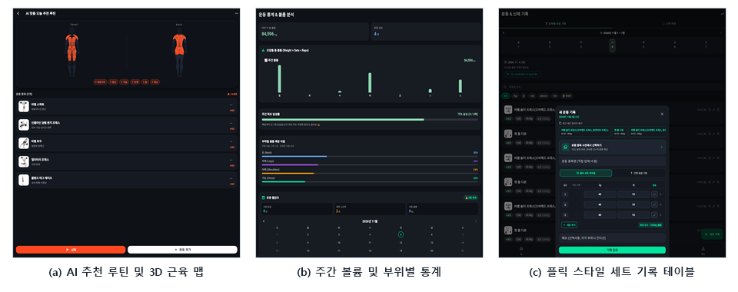
그림 3. CoachFit 클라이언트 주요 구현 화면
2. 클라우드 배포 및 하이브리드 엔진 검증
GitHub Actions CI/CD를 통해 AWS EC2에 자동 배포 환경을 구축하고, 정상 호출·캐시 히트·호출 제한·API 장애 폴백의 4가지 시나리오를 검증하였다(표 3). 모든 예외 상황에서 서버 오류(HTTP 500) 없이 15ms 이내에 유효한 스키마 응답을 반환하여 서비스 연속성을 입증하였다.
표 3. 시나리오별 하이브리드 AI 엔진 동작 검증 결과
검증 시나리오 | 처리 경로 및 응답 결과
정상 호출 (캐시 미스) | Haiku(루틴)/Sonnet(채팅) 호출 및 캐시 저장
동일 입력 당일 재요청 | SHA-256 지문 일치 · 캐시 즉시 반환 (API 비용 0)
분당/일일 한도 초과 | AiRateLimiter 차단 · HTTP 429 안내 메시지 반환
API 키 오류 / 타임아웃 | 규칙 기반 스마트 폴백 즉시 전환 (무중단 응답)

Ⅳ. 결론
본 논문에서는 작업별 멀티 LLM 라우팅과 규칙 기반 스마트 폴백 엔진, 다단계 비용 보호 장치를 결합한 하이브리드 AI 운동 코칭 플랫폼 ‘CoachFit’을 설계 및 구현하였다. 단일 FastAPI 서버 통합과 지문 캐싱·호출 제한 구조를 통해 저사양 클라우드 및 학생 프로젝트 예산에서도 안정적인 AI 코칭 서비스 운영이 가능함을 확인하였다. 향후 사용자 만족도 실증 평가, 실시간 운동 자세 인식 모듈 연동, 온디바이스 LLM 기반 오프라인 코칭으로 확장할 계획이다.
ACKNOWLEDGMENTS
본 과제(결과물)은 2026년도 교육부 및 경기도 재원으로 경기 앵커센터의 지원을 받아 수행된 지역성장 인재양성체계(앵커)의 결과입니다.(2026-ANCHOR-09-B21)
REFERENCES
[1] M. Jörke, S. Sapkota, L. Warkenthien, N. Vainio, P. Schmiedmayer, E. Brunskill, and J. Landay, "GPTCoach: Towards LLM-Based Physical Activity Coaching," in Proc. ACM CHI Conference on Human Factors in Computing Systems, May 2024, pp. 1-19. DOI: https://doi.org/10.1145/3613904.3642625
[2] K. Saab et al., "Capabilities of Gemini Models in Medicine," arXiv preprint arXiv:2404.18416, 2024. DOI: https://doi.org/10.48550/arXiv.2404.18416
[3] W. Y. Jung, J. H. Kim, and S. H. Lee, "Exercise Recommendation System Using Neural Network Collaborative Filtering," The Journal of The Institute of Internet, Broadcasting and Communication (JIIBC), vol. 22, no. 6, pp. 173-178, Dec. 2022. DOI: https://doi.org/10.7236/JIIBC.2022.22.6.173
[4] J. W. Baek and K. Chung, "Multi-Context Mining based Graph Neural Network for predicting Emerging Health Risk," IEEE Access, vol. 11, no. 1, pp. 15153-15163, Sep. 2023. DOI: https://doi.org/10.1109/ACCESS.2023.3244782

